XÂY DỰNG TRƯỜNG CAO ĐẲNG THÔNG MINH
TRONG BỐI CẢNH CÁCH MẠNG CÔNG NGHIỆP 4.0

BUILDING SMART COLLEGES IN THE CONTEXT OF
THE INDUSTRIAL REVOLUTION 4.0

Phạm Hữu Lộc, Hiệu trưởng
Trường Cao đẳng Lý Tự Trọng Thành phố Hồ Chí Minh
Email: phamhuuloc@lttc.edu.vn

Tóm tắt
Bài viết dựa trên nguồn số liệu thu thập được từ các cơ quan ban ngành đã phác họa bức tranh toàn cảnh về thực trạng nguồn nhân lực qua giáo dục nghề nghiệp trong bối cảnh cách mạng công nghiệp 4.0. Đứng trước thời cơ và thách thức đó, các cơ sở giáo dục nghề nghiệp phải tạo bước đột phá trong việc nâng cao chất lượng đào tạo nguồn nhân lực trong bối cảnh cách mạng công nghiệp 4.0: xây dựng mô hình ứng dụng ICT theo các nguyên tắc định hướng và đảm bảo các đăc trưng cơ bản để phát triển trường học thông minh.
Từ khóa: nguồn nhân lực, Nhà trường thông minh, mô hình ứng dụng ICT
Abstract
The article is based on the data collected by the sectoral agencies that outlined the overall situation of human resources through Technical Vocational Education and Trainingin the context of the industrial revolution 4.0. Faced with this opportunity and challenge, professional education institutions must make a breakthrough in improving the quality of human resources training in the context of the industrial revolution 4.0: guiding principles and ensuring basic identities for developing smart schools.
Key words: human resources, smart school, ICT application model

ĐẶT VẤN ĐỀ
Chỉ thị số 16/CT-TTg của Thủ tướng chính phủ ngày 04 tháng 5 năm 2017 về việc tăng cường năng lực tiếp cận cuộc Cách mạng công nghiệp lần thứ 4 đã chỉ định giáo dục nghề nghiệp cần có khả năng tiếp nhận các xu thế công nghệ sản xuất mới, kết nối cộng đồng khoa học và công nghệ, xây dựng chiến lược chuyển đổi số, nền quản trị thông minh, thúc đẩy sự thay đổi căn bản và toàn diện trong giáo dục nghề nghiệp theo định hướng ưu tiên phát triển công nghiệp công nghệ số và đô thị thông minh.
Bên cạnh đó, đề án “Xây dựng thành phố Hồ Chí Minh trở thành đô thị thông minh giai đoạn 2017-2020, tầm nhìn đến năm 2025” đã đặt ra cho các cơ sở giáo dục nghề nghiệp của thành phố bài toán về nguồn nhân lực cho các mục tiêu của đề án, đáp ứng nhu cầu của nền kinh tế thông minh, khu công nghiệp thông minh, nông nghiệp, y tế thông minh và phát triển giáo dục thông minh.
Với thời cơ và thách thức đó, các cơ sở giáo dục nghề nghiệp cần tạo bước nhảy vọt nhằm nâng cao chất lượng đào tạo nguồn nhân lực trong bối cảnh Cách mạng công nghiệp 4.0. Các đặc trưng cơ bản, các nguyên tắc xây dựng nhà trường thông minh được xây dựng trên mô hình ứng dụng Công nghệ thông tin và truyền thông sẽ làm cơ sở cho các giải pháp khả thi nhằm giúp cho các cơ sở giáo dục nghề nghiệp phát triển thành Nhà trường thông minh.

- THỰC TRẠNG GIÁO DỤC NGHỀ NGHIỆP TRONG BỐI CẢNH CÁCH MẠNG CÔNG NGHIỆP 4.0
  - Thời cơ
- Có sự chuyển biến tích cực về tầm quan trọng của Giáo dục nghề nghiệp (GDNN) trong việc hình thành đội ngũ nhân lực trực tiếp trong sản xuất kinh doanh dịch vụ, cũng như nâng cao ý thức của toàn dân.
- Quá trình hội nhập quốc tế sâu rộng về giáo dục đang diễn ra ở quy mô toàn cầu tạo cơ hội thuận lợi để Nhà trường tiếp cận với tri thức mới, các chuẩn quốc tế, những mô hình giáo dục và quản lý giáo dục hiện đại và phù hợp với xu thế mới.
- Định hướng đổi mới GDNN trong bối cảnh Cách mạng công nghiệp 4.0 ngày càng được xã hội quan tâm, tạo điều kiện thuận lợi thu hút các nhà đầu tư phát triển các giải pháp và đầu tư trong lĩnh vực Công nghệ và Truyền thông cho giáo dục.
- Các đề án xây dựng đô thị thông minh ở các tỉnh và thành phố tạo cơ hội cho hạ tầng kiến trúc Công nghệ thông tin và Truyền thông được thay đổi tích cực và nhanh chóng từ đó thúc đẩy các Trường đổi mới quá trình đào tạo và quản lý GDNN.
Thách thức
Chiến lược phát triển nguồn nhân lực quốc gia nêu rõ đến năm 2020 là 61,5% lao động qua đào tạo nghề nghiệp, quy mô đào tạo sẽ phải tăng trung bình 3,4% hàng năm từ nay đến năm 2020. Bên cạnh đó, cuộc CMCN 4.0 làm thay đổi về công nghệ trong sản xuất kinh doanh dịch vụ, đặc biệt là tự động hóa, robot sẽ thay thế lao động giản đơn, nền nông nghiệp công nghệ cao sẽ tác động rất mạng mẽ tới cấu trúc việc làm. Theo dự báo của Tổ chức Lao động thế giới ILO vào tháng 7 năm 2016, trong thập niên tới, máy móc tự động sẽ thay thế khoảng 85% lao động ngành dệt may. Hiệp định thương mại tự do (FTA) song phương và đa phương thế hệ mới sẽ thúc đẩy sự chuyển dịch cơ cấu kinh tế, quan hệ lao động và đặc biệt là yêu cầu chất lượng cao về năng lực làm việc trong môi trường quốc tế của lực lượng sản xuất.
  - Dự báo nhu cầu nhân lực qua Giáo dục nghề nghiệp đến năm 2025
Theo dự báo của Tổng cục Thống kê, đến năm 2025, nước ta có 78,07 triệu người từ 15 tuổi trở lên, trong đó ở nông thôn là 46,56 triệu người, chiếm 59,64% so với tổng số. Về quy hoạch nguồn nhân lực Việt Nam giai đoạn 2011-2020 và số liệu điều tra lao động việc làm và kết quả dự báo của Trung tâm Quốc gia về Dịch vụ việc làm: Lực lượng lao động làm việc trong nền kinh tế gần 63 triệu người, số lao động trong độ tuổi là 52,8 triệu người; nhân lực trong nông nghiệp chiếm 35-38% (năm 2020) và 28,3% (năm 2025), trong công nghiệp - xây dựng chiếm 31% (năm 2020) và 25,1% (năm 2025) và trong dịch vụ chiếm 27,0% - 29% (năm 2020) và 46,6% (năm 2025%) tổng nhân lực trong nền kinh tế.

Hình 1: Nguồn nhân lực theo ngành lao động đến năm 2025
(Đơn vị: Triệu người) – nguồn tổng cục thông kê

Dự báo đến năm 2025, số lao động giản đơn là khoảng 12,42 triệu người, chiếm 20,1% trong tổng số lao động đang làm việc trong nền kinh tế; số lao động có kỹ năng trong nông, lâm, ngư nghiệp là 9,21 triệu người, chiếm 14,9%; số công nhân kỹ thuật vận hành máy và thợ lắp ráp là 7,7 triệu người, chiếm 12,46% và số lao động thủ công là 7,50 triệu người, chiếm 12,13%, lao động chuyên môn bậc trung là 1,82 triệu người, chiếm 2,94%.

Hình 2: Nguồn nhân lực theo kỹ năng lao động đến năm 2025
(Đơn vị: Triệu người) – Nguồn Tổng cục thống kê

Tổng số nhân lực qua đào tạo năm 2020 khoảng gần 44 triệu người, chiếm khoảng 70,0% trong tổng số gần 63 triệu người làm việc trong nền kinh tế. Trong đó, số nhân lực qua đào tạo GDNN năm 2020 khoảng 39 triệu: bậc sơ cấp nghề khoảng gần 24 triệu người, chiếm khoảng 54,0 %; bậc trung cấp là khoảng gần 12 triệu người (khoảng 27,0%); bậc cao đẳng là hơn 3 triệu người (khoảng 7,0%).

Hình 3: Nguồn nhân lực theo bậc đào tạo đến năm 2020
(Đơn vị: Triệu người) – Nguồn Tổng cục thống kê

Kết quả dự báo cho thấy:
(1) Tỷ trọng lao động trong ngành nông nghiệp giảm mạnh từ 44,7 % (năm 2015) xuống còn 28,3% (năm 2025); ngành công nghiệp tăng nhẹ từ 22,1% (năm 2015) lên 25,1% (năm 2025); ngành dịch vụ tăng nhanh từ 33,2% (năm 2015) lên 46,6% (năm 2025). Như vậy, đến năm 2025 lao động dịch chuyển từ ngành nông nghiệp sang ngành công nghiệp và dịch vụ trong đó chủ yếu chuyển sang ngành dịch vụ. Nhu cầu xuất khẩu lao động đến năm 2020 là rất lớn, chỉ tính riêng các huyện nghèo trong giai đoạn 2016-2020 dự kiến đưa khoảng 58 ngàn người đi làm việc ở nước ngoài, trong đó khoảng 80% lao động qua đào tạo nghề.
(2) Tỷ lệ lao động qua GDNN trong tổng số lao động của từng lĩnh vực: trong nông, lâm, ngư nghiệp chiếm khoảng 35%; trong công nghiệp - xây dựng 63% và trong dịch vụ 50%, cụ thể:
+ Nhân lực khối ngành nông, lâm, ngư nghiệp: Dự báo đến năm 2020, số lao động qua đào tạo các trình độ của khối ngành nông, lâm, ngư nghiệp sẽ gần 13 triệu người đến năm 2020, trong đó, trình độ sơ cấp chiếm 69,5%; trình độ trung cấp chiếm 22,5%; trình độ cao đẳng chiếm khoảng 6,0%.
+ Nhân lực khối ngành Công nghiệp - Xây dựng: Dự báo đến năm 2020, số lao động qua đào tạo các trình độ của khối ngành công nghiệp - xây dựng là 16 triệu. Trong đó, trình độ sơ cấp chiếm khoảng 56,0%; trình độ trung cấp chiếm 33,5%; trình độ cao đẳng chiếm 4,0%.
+ Nhân lực khối ngành Dịch vụ (Bao gồm lĩnh vực y tế, du lịch, văn hóa, giao thông vận tải): Dự báo đến năm 2020, số nhân lực qua đào tạo của khối ngành dịch vụ gần 15 triệu người. Trong đó, trình độ sơ cấp chiếm khoảng 37,0%; trình độ trung cấp chiếm khoảng 23,0%; trình độ cao đẳng chiếm khoảng 12,0%.
- Giai đoạn 2016-2020, cần đào tạo GDNN cho khoảng 12 triệu người trong đó: trình độ cao đẳng là 1.440.000 người (chiếm khoảng 12%), trình độ trung cấp là 1.760.000 người (chiếm khoảng 14,5%), trình độ sơ cấp là 8.800.000 (chiếm khoảng 73%).
  - Định hướng các nguyên tắc phát triển Nhà trường thông minh trong bối cảnh CMCN 4.0
Qua phân tích bối cảnh thời cơ và thách thức, dự báo tác động của bối cảnh đến nguồn nhân lực GDNN giai đoạn 2017–2020 và các năm tiếp theo, định hướng các nguyên tắc phát triển Nhà trường thông minh trong bối cảnh CMCN 4.0 cần phải:
(1) Tạo sự đột phá về chất lượng đào tạo GDNN, phát triển quy mô tương ứng với các điều kiện đảm bảo chất lượng, phát triển nghề trọng điểm quốc gia, khu vực và quốc tế.
(2) Đổi mới và nâng cao chất lượng GDNN của Nhà trường theo hướng gắn chặt chẽ với thị trường lao động và xã hội, chuyển mạnh đào tạo gắn kết với việc làm và tạo việc làm bền vững.
(3) Đổi mới và nâng cao chất lượng GDNN của Nhà trường phải mang tính đồng bộ và kế thừa, đảm bảo nguyên tắc chuẩn hóa, hiện đại hóa, xã hội hóa, dân chủ hóa, hội nhập quốc tế và có lộ trình phù hợp trong từng giai đoạn.
(4) Tăng cường hợp tác quốc tế, tiếp thu có chọn lọc nền giáo dục tiên tiến hiện đại, áp dụng vào thực tiễn Việt Nam về chuẩn nghề, công nghệ trong giảng dạy, công nhận bằng cấp giữa các quốc gia.
(5) Tạo điều kiện để thu hút mọi nguồn lực của xã hội để đổi mới và nâng cao chất lượng Giáo dục nghề nghiệp.

- CÁC ĐẶC TRƯNG CỦA NHÀ TRƯỜNG THÔNG MINH TRONG BỐI CẢNH CMCN 4.0
  - Mục tiêu của Nhà trường thông minh
Một số tiêu chí chính được các tổ chức, các nước lựa chọn để đánh giá và làm tiêu chí cho một thành phố thông minh là: (1) Nền kinh tế thông minh; (2) Di chuyển thông minh; (3) Môi trường thông minh; (4) Quản lý đô thị hiện đại; (5) Cư dân thông minh; (6) Cuộc sống thông minh. Bên cạnh Chính quyền điện tử, sẽ là các thành phần khác của thành phố thông minh là trường học thông minh, bệnh viện thông minh, giao thông hiện đại và cộng đồng thông minh ... Các công nghệ thông minh đòi hỏi dịch vụ giáo dục chất lượng phải cao, phải đổi mới theo nguyên tắc của giáo dục thông minh hoặc kết hợp với phương pháp giảng dạy truyền thống.
Nhà trường thông minh được thể hiện qua các dịch vụ thông minh, được xây dựng dựa trên hệ thống phần cứng thông minh và phần mềm có các công cụ mở và linh hoạt, với 03 mục tiêu chính:
- Tối ưu hoá các hoạt động dạy, học và quản lý trong trường, đặc biệt hỗ trợ việc đào tạo đa ngành, thông qua các dịch vụ tích hợp trên công nghệ Internet of Things;
- Tạo tiền đề triển khai các dự án nghiên cứu phối hợp giữa các đối tác giáo dục, chính phủ và doanh nghiệp để phát triển một nền tảng hợp nhất các giải pháp về phân tích, thiết kế, quản lý, mô phỏng cho một “khuôn viên thông minh” (Smart Campus), nhằm hướng đến “thành phố thông minh” (Smart City);
- Tăng cường chuyển giao công nghệ từ các kết quả đạt được của các đề tài nghiên cứu khoa học và hướng đến khởi nghiệp cho người học.
  - Khái niệm Lớp học thông minh
Lớp học thông minh nhằm mục đích kết hợp phương pháp sư phạm kinh doanh, dạy học đề cao tính hợp tác và sử dụng các công nghệ giảng dạy mới nhất để tạo ra môi trường cung cấp dịch vụ giáo dục hiện đại và hiệu quả. Khái niệm Lớp học thông minh có ba đặc trưng cơ bản đó là: (1) Sư phạm thông minh; (2) Công nghệ dạy học thông minh; (3) Không gian học tập thông minh
(1) Sư phạm thông minh. Lớp học thông minh áp dụng các phương pháp giảng dạy theo dự án trong Nhà trường và từ đó vận dụng các giải pháp vào thực tiễn. Dự án xây dựng theo từng chủ đề, hướng dẫn cho giảng viên vận dụng các vấn đề cần giảng dạy vào thực tiễn, giúp cho người học tự rèn luyện kỹ năng học tập, tự đánh giá theo quá trình thực hiện dự án
(2) Công nghệ dạy học thông minh: nhiều thiết bị đào tạo thông minh như ứng dụng Game trong dạy học, mô phỏng và tăng cường thực tế ảo. Tài liệu giảng dạy thông minh bao gồm các bài tập và ví dụ mà giảng viên có thể áp dụng cho các khóa học, gần với thực tiễn nghề nghiệp cho giảng viên
(3) Không gian học tập thông minh bao gồm cả không gian giảng dạy vật lý và ảo. Khái niệm xác định cơ sở vật chất thiết yếu và thông số kỹ thuật của các lớp học lý tưởng và các tính năng quan trọng nhất của hệ thống quản lý học tập ảo. Các không gian giảng dạy thông minh sẽ mang lại sự linh hoạt trong học tập và tăng cường hiệu quả học tập.
  - Đặc trưng cơ bản của mô hình Nhà trường thông minh
    - Chất lượng học tập của người học được nâng cao
Trường học thông minh hoạt động trên nền tảng ứng dụng Công nghệ thông tin và Truyền thông (ICT) trong việc quản lý điều hành, tổ chức các hoạt động giáo dục nghề nghiệp, đồng thời xây dựng môi trường học tương tác trên không gian mạng của Nhà trường, gia đình và xã hội lấy sinh viên làm trọng tâm. Lớp học thông minh gồm bảng tương tác thông minh, các thiết bị đào tạo thông minh, các hoạt động dạy học thực hiện linh hoạt, có khả năng di động và thông minh làm mở rộng ranh giới học tập do không giới hạn số lượng học viên, thời gian và không gian. Giáo dục thông minh cho phép học ở mọi nơi và mọi lúc qua đó giúp cho sinh viên và giảng viên được tự do lựa chọn chủ đề và phát triển năng lực tự lực, tư duy sáng tạo cho sinh viên (xem hình 4)
Nhà trường thông minh hướng đến đầu tư phát triển nhân lực, cung cấp cho sinh viên những kỹ năng cốt lõi của thế kỷ 21
• Công nghệ và phương tiện truyền thông
• Kỹ năng học tập và sáng tạo
• Sáng tạo và đổi mới
• Tư duy phản biện và giải quyết vấn đề
• Giao tiếp và hợp tác
• Kỹ năng sống và nghề nghiệp

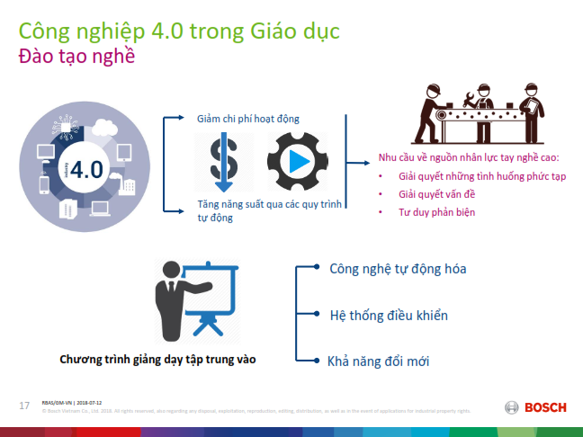
Hình 4. Công nghiệp 4.0 trong giảng dạy và thực hành
(Nguồn Công ty Bosh Việt Nam)

    - Quản lý Nhà trường tinh gọn và hiệu quả
Các hệ thống thông tin quản lý những lĩnh vực hạ tầng kỹ thuật, dịch vụ của Nhà trường được số hóa, liên thông và chia sẻ dữ liệu giữa các ngành; tăng cường sự tham gia của người học nhằm nâng cao năng lực và hiệu lực quản lý của Nhà trường. Mặt khác, hệ thống được hội nhập giáo dục toàn cầu, ứng dụng nền tảng học trực tuyến, học trên thiết bị di động ở bất cứ nơi đâu; đồng thời việc áp dụng mô hình quản lý người học cũng theo phương thức hiện đại. Các cơ sở dữ liệu lớn (Big Data) được kết nối để đánh giá kết quả đầu ra.
    - Môi trường học tập hiệu quả
Với hệ thống giám sát, cảnh báo trực tuyến về môi trường được xây dựng và các ứng dụng công nghệ thông tin sẽ hỗ trợ giải quyết kịp thời, hiệu quả các vấn đề được người học quan tâm, nâng cao sự hài lòng của mọi người. Môi trường học tập tương tác với nội dung học tập từ khắp nơi trên thế giới với mục đích là làm cho quá trình học tập hiệu quả hơn trong môi trường ứng dụng công nghệ 4.0. Với công nghệ thực tế ảo (Virtual Reality – VR) giúp sinh viên cảm nhận không gian mô phỏng một cách chân thực nhờ kính nhìn 3 chiều (kính thực tế ảo). Giáo viên ứng dụng phần mềm mô phỏng, phần mềm thực hành, thí nghiệm ảo trong dạy học; sinh viên kiểm tra, làm bài thi trực tiếp trên máy tính, ...
    - Dịch vụ công nhanh chóng, thuận tiện
Đảm bảo các dịch vụ công một cách nhanh chóng, thuận tiện. Theo đó, các nội dung được Trường ưu tiên lựa chọn là: Công cụ quản lý thông minh; Lớp học thông minh, phòng học trực tuyến; Phần mềm dạy học, ôn tập, đánh giá, thi trực tuyến; Các phần mềm tự học cho giáo viên và học sinh; Trung tâm học liệu thông minh, thư viện điện tử.
    - Nâng cao năng lực cạnh tranh
Xây dựng hạ tầng thông tin số an toàn, khuyến khích cung cấp dữ liệu mở để thúc đẩy các hoạt động khởi nghiệp đổi mới sáng tạo, giúp doanh nghiệp giảm chi phí, mở rộng cơ hội hợp tác kinh doanh trong nền kinh tế số.
Tăng cường việc đảm bảo an ninh, trật tự an toàn xã hội, phòng chống tội phạm.
- XÂY DỰNG MÔ HÌNH ỨNG DỤNG ICT TRONG NHÀ TRƯỜNG THÔNG MINH
ICT là viết tắt của thuật ngữ Information and Communication Technologies có nghĩa là Công nghệ thông tin và Truyền thông, là cụm từ chỉ sự kết hợp của Công nghệ thông tin và Công nghệ truyền thông, đề cập tất cả các phương tiện kỹ thuật dùng xử lý thông tin, trợ giúp liên lạc, hệ thống quản lý tòa nhà thông minh, hệ thống nghe - nhìn hiện đại... ICT thường được sử dụng trong "lộ trình ICT" (ICT roadmap) để trình bày đường lối phát triển cho những tổ chức có các nhu cầu về Công nghệ thông tin và Truyền thông.
Nghiên cứu các nguyên tắc định hướng về Công nghệ thông tin và Truyền thông trong xây dựng đô thị thông minh ở Việt Nam của Bộ Thông tin và Truyền thông ban hành năm 2011, việc xây dựng mô hình ứng dụng ICT trong Nhà trường đảm bảo với các đặc trưng của tòa nhà thông minh như sau: (1) Dễ triển khai; (2) Tăng hiệu quả sử dụng năng lượng; (3) Vận hành các phòng học, xưởng ...tối ưu hơn; (4) Tăng hiệu suất làm việc nhờ vào hệ thống điều hòa năng lượng.
Bức tranh tổng thể về ứng dụng ICT cho Nhà trường thông minh có các thành phần sau:
  - Các tầng trong mô hình tham chiếu
Tầng cảm biến: Tầng này bao gồm những nút đầu cuối và các mao mạch (capilary network). Các nút đầu cuối như thiết bị cảm biến, camera, đầu đọc RFID, mã Barcode, QR code, thiết bị định vị GPS,... được sử dụng để cảm nhận môi trường vật lý. Các thiết bị này cung cấp khả năng thu thập những thông tin phục vụ cho việc theo dõi và điều khiển cơ sở hạ tầng vật lý của Trường. Các nút đầu cuối trong tầng cảm biến được kết nối đến tầng mạng bằng cách kết nối trực tiếp hoặc thông qua mạng cảm biến.
Tầng mạng: Tầng mạng bao gồm các loại hình mạng khác nhau được cung cấp bởi các nhà mạng viễn thông hoặc mạng truyền thông riêng của doanh nghiệp.
Tầng Dữ liệu và Hỗ trợ ứng dụng: Tầng này bao gồm trung tâm dữ liệu của trường và những thành phần được thiết lập để phục vụ cho các quá trình xử lý dữ liệu và hỗ trợ ứng dụng. Tầng này phải đảm bảo khả năng hỗ trợ cho các ứng dụng và dịch vụ đa dạng của trường học ở các mức độ khác nhau.
Tầng ứng dụng: Tầng này bao gồm các ứng dụng khác nhau để quản lý trường và cung cấp các dịch vụ cho người dân.
Khối Vận hành, quản trị và đảm bảo an toàn thông tin: Khối này cung cấp các hoạt động vận hành, quản trị, bảo trì, theo dõi và đảm bảo an toàn thông tin cho các hệ thống ICT của Trường thông minh.

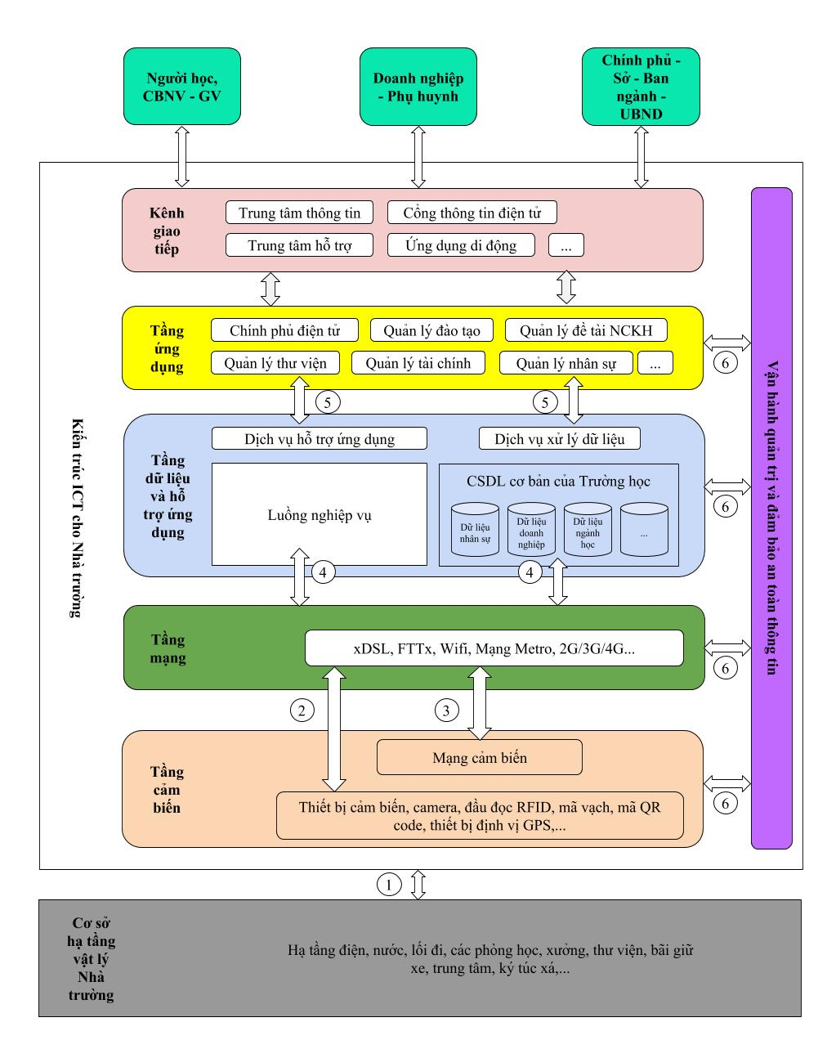
Hình 5. Mô hình ứng dụng ICT cho trường học thông minh

  - Các giao diện trong mô hình tham chiếu
Các giao diện kết nối giữa các tầng với nhau cần được xác định để truyền thông và trao đổi thông tin dữ liệu giữa các tầng.
Giao diện 1: Là giao diện kết nối giữa cơ sở hạ tầng vật lý trường học với tầng cảm biến. Giao diện này cho phép các thiết bị cảm biến của trường trao đổi dữ liệu và tín hiệu điều khiển giữa các nút đầu cuối trong tầng cảm biến với cơ sở hạ tầng vật lý của Trường (xem hình trên).
Giao diện 2: Là giao diện kết nối giữa các nút đầu cuối trong tầng cảm biến với tầng mạng trong trường hợp các nút cuối này giao tiếp trực tiếp với tầng mạng mà không qua mạng cảm biến.
Giao diện 3: Là giao diện kết nối giữa mạng cảm biến ở tầng cảm biến với tầng mạng. Trong trường hợp này, mạng cảm biến tập hợp các dữ liệu từ các nút đầu cuối cảm biến và kết nối với mạng truyền thông.
Giao diện 4: Là giao diện kết nối giữa tầng Mạng và tầng Dữ liệu và Hỗ trợ ứng dụng. Giao diện này cho phép truyền thông giữa trung tâm dữ liệu và các tầng thấp hơn để có thể thu thập được dữ liệu qua mạng truyền thông.
Giao diện 5: Là giao diện kết nối giữa tầng Dữ liệu và Hỗ trợ ứng dụng với tầng Ứng dụng, cho phép các ứng dụng nhận được dữ liệu và các thông tin hỗ trợ để thực hiện ứng dụng. Nó cũng cho phép các ứng dụng được tích hợp trao đổi dữ liệu qua tầng Dữ liệu và Hỗ trợ ứng dụng.
Giao diện 6: Là giao diện kết nối giữa Khối vận hành, quản trị và đảm bảo an toàn thông tin với các tầng đã nêu trên. Giao diện này cho phép các module tương ứng trao đổi luồng dữ liệu và luồng thông tin điều khiển để phục vụ cho việc vận hành, quản trị, bảo trì, theo dõi và an toàn thông tin.

- GIẢI PHÁP XÂY DỰNG TRƯỜNG HỌC THÔNG MINH TRONG BỐI CẢNH CMCN 4.0
Thứ nhất, Đánh giá hiện trạng về cơ sở hạ tầng ICT, kết quả ứng dụng ICT ở các cấp quản lý của các cơ sở GDNN (xác định các bên liên quan và các cơ chế thúc đẩy sự tham gia hiệu quả của nhiều bên, đặc biệt quan tâm đến sự tham gia của học viên; Sử dụng phân tích điểm mạnh, điểm yếu, cơ hội và thách thức (SWOT) từ đó xác định tầm nhìn xây dựng nhà trường thông minh của lãnh đạo.
Thứ hai, Xây dựng mô hình tham chiếu ứng dụng ICT nhằm tổ chức hiệu quả các giải pháp phát triển trường học thông minh.
Thứ ba, Hiện đại hóa hạ tầng ICT phục vụ công tác quản lý và điều hành: Xây dựng Trung tâm quản lý và điều hành dữ liệu trong Nhà trường; Đầu tư các thiết bị, hệ thống thông tin quản lý, cơ sở dữ liệu; Đầu tư hệ thống thiết bị mô phỏng, thực tế ảo và các thiết bị dạy học hiện đại,
Thứ tư, Ứng dụng công nghệ thông tin vào các hoạt động quản lý, dạy, học: Triển khai hệ thống đào tạo trực tuyến; Ứng dụng các phần mềm mô phỏng và xây dựng các bài giảng thực hành ảo; Cải cách thủ tục hành chính và triển khai ứng dụng dịch vụ công trực tuyến cấp độ 3, cấp độ 4 (Năm 2019: 100% cấp độ 3; Năm 2020: 100% cấp độ 4)
Thứ năm, Đẩy mạnh hoạt động nghiên cứu khoa học, chuyển giao công nghệ trong đào tạo và quản lý đào tạo, các giải pháp Công nghệ thông tin và hợp tác với doanh nghiệp.
Thứ sáu, Tăng cường hợp tác quốc tế trong nghiên cứu khoa học, trao đổi học thuật; đào tạo, bồi dưỡng giáo viên, cán bộ quản lý; quản trị nhà trường… đồng thời thu hút và tạo điều kiện cho các nhà đầu tư và chuyên gia nước ngoài tham gia đào tạo.

KẾT LUẬN
Cách mạng công nghiệp 4.0 đã mang đến cho Giáo dục nghề nghiệp Việt Nam nhiều cơ hội và thách thức trong đó, vai trò của các cơ sở GDNN thay đổi từ việc cung cấp kiến ​​thức đại chúng đến việc cung cấp việc học tập cá nhân một cách linh hoạt liên quan đến trình độ và khả năng của người học. Qua bức tranh toàn cảnh thực trạng cơ sở hạ tầng hệ thống ICT của các cơ sở GDNN, mô hình ứng dụng ICT cho các cơ sở GDNN thiết lập trên đặc trưng cơ bản của Nhà trường thông minh đó là (1) Chất lượng học tập của người học được nâng cao; (2) Quản lý Nhà trường tinh gọn; (3) Môi trường học tập hiệu quả (4) Dịch vụ công nhanh chóng, thuận tiện; (5) Nâng cao năng lực cạnh tranh của Nhà trường. Việc triển khai các giải pháp trên sẽ giúp cơ sở giáo dục nghề nghiệp phát triển thành Nhà trường thông minh, tạo sự đột phá trong việc nâng cao chất lượng đào tạo cung cấp nguồn nhân lực đáp ứng yêu cầu của đô thị thông minh.

TÀI LIỆU THAM KHẢO

- Bộ Thông tin và Truyền thông (2011), Hướng dẫn các nguyên tắc định hướng về công nghệ thông tin và truyền thông trong xây dựng đô thị thông minh ở Việt Nam.
- Chỉ thị 16/CT-TTg của Thủ tướng chính phủ ngày 04 tháng 5 năm 2017 về việc tăng cường năng lực tiếp tận Cuộc cách mạng công nghiệp lần thứ 4.
- Quyết định số 6179/QĐ-UBND ngày 23 tháng 11 năm 2017 của Úy ban Nhân dân Thành phố Hồ Chí Minh về việc phê duyệt Đề án “Xây dựng TP.HCM trở thành đô thị thông minh của Úy ban Nhân dân Thành phố Hồ Chí Minh”.
- Chiến lược phát triển Trường Cao đẳng Lý Tử Trọng đến 2020 và định hướng đến 2025.
- Quyết định số 1216/QĐ-TTg ngày 22 tháng 7 năm 2011 của Thủ tướng Chính phủ phê duyệt Quy hoạch phát triển nhân lực Việt Nam giai đoạn 2011-2020.
- European Commission (2017), Education 4.0 – Mobile Learning, Education and Training.
- Dennis Stevenson (1997), The Independent ICT in Schools Commission Information and Communications Technology in UK Schools, UK.
- Natalia A. Serdyukova, Vladimir I. Serdyukov, Vladimir L. Uskov, Vladimir V. Ilyin, Vladimir A. Slepov, (2016), A Formal Algebraic Approach to Modeling Smart University as an Efficient and Innovative System https://link.springer.com/chapter/10.1007/978-3-319-39690-3_8.
- JaeHyeong Park, JeongWon Choi and YoungJun Lee (2013), Analysis of instruction models in smart education, Korea National University of Education Chungbuk, Korea.
- OECD (2016), Innovating Education and Educating for Innovation: The Power of Digital Technologies and Skills, OECD Publishing, Paris.

